Actividad 1 → resoluciones mas habituales

Resoluciones del tipo HD
Las resoluciones HD, como es el caso del full HD resolución, son las más utilizadas hoy en día y las podemos encontrar en prácticamente todas las pantallas. Estas son:

- Resolución SD: De 640×480 píxeles. Es el estándar de resolución más bajo que existe.
- Resolución QHD: De 960×540 píxeles. Es un cuarto de alta definición, se emplea en dispositivos de baja gama.
- Resolución HD: De 1280×720 píxeles. Se corresponde con el primer estándar de alta resolución, conocido también como 720p.
- Resolución FHD: De 1920×1080 píxeles. Es el estándar de alta definición total, conocida también como 1080p. El full HD resolución es una de los más utilizados hoy en día.
- Resolución QHD: De 2560×1440 píxeles. Conocida también como 1440p o resolución 2k. QHD 2560×1600 resolución es muy utilizada en algunos smartphones
- Resolución UHD: De 3840×2160 píxeles. Se trata de la famosa resolución 8k o 2160p. Esta resolución se está convirtiendo en el estándar de los últimos televisores de gama media y alta.
- Resolución UHD 8k: De 7680×4320. La resolución 8k es el estándar de máxima calidad que existe. Este estándar aspira a ser el sucesor de la resolución 4k

Resoluciones del tipo VGA

Las resoluciones del tipo VGA son las utilizadas en los monitores con este puerto (Video Graphics Array). Esta medida era utilizada antes de que el HD ganara tanta popularidad. Además, en algunos casos, podemos encontrar resoluciones equivalentes entre ambas medidas. Las nomenclaturas VGA son muy variadas (algunas ya han quedado obsoletas), estas son:

- Resolución QVGA: De 320×240 píxeles.
- Resolución VGA: De 640×480 píxeles (es la equivalente a la resolución SD).
- Resolución FWGA: De 854×480 píxeles.
- Resolución SVGA: De 800×600 píxeles.
- Resolución WSVGA: De 1024×576 píxeles.
- Resolución XGA: De 1024×768 píxeles.
- Resolución WXGA: De 1280×800 píxeles, de 1360×768 píxeles y de 1366×768 píxeles.
- Resolución XGA+: De 1152×864 píxeles.
- Resolución WXGA+ O WSXGA: De 1440×900 píxeles.
- Resolución SXGA: De 1280×1024 píxeles.
- Resolución SXGA+: De 1400×1050 píxeles.
- Resolución WSXGA+: De 1600×1200 píxeles.
- Resolución UXGA O UGA: De 320×240 píxeles.
- Resolución WUXGA: De 1920×1200 píxeles.
- Resolución QWXGA: De 2048×1152 píxeles.
- Resolución QXGA: De 2048×1536 píxeles.
- Resolución WQXGA: De 2560×1600 píxeles.
- Resolución WQUXGA: De 3840×2400 píxeles.
- Resolución HXGA: De 4096×3072 píxeles.

Actividad 2 → MODO COLORES

Modo Color Indexado: El modo Color indexado produce archivos de imágenes de 8 bits con un máximo de 256 colores. Al convertir a color indexado, Photoshop crea una tabla de colores de consulta (CLUT) que almacena y genera el índice de los colores de la imagen

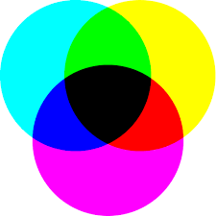

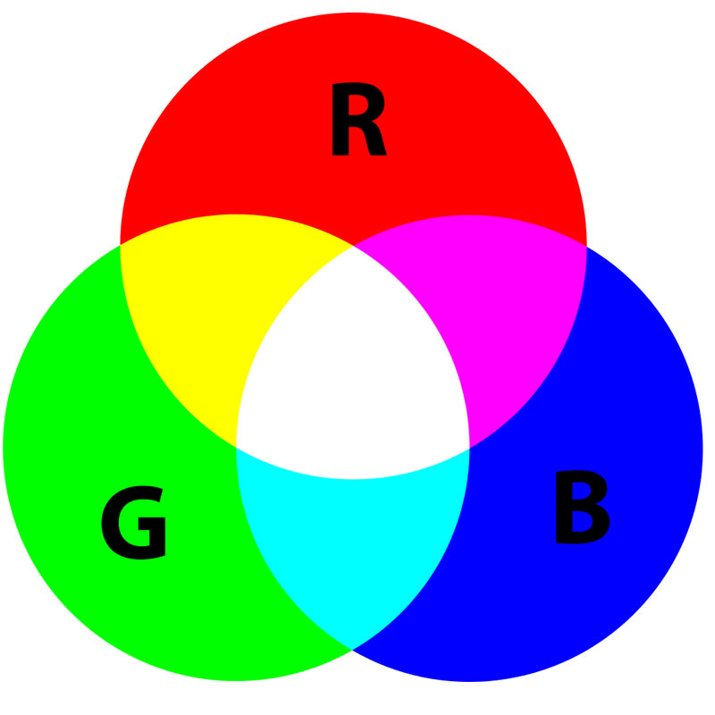
RGB: Cuando hablamos de RGB (del inglés de Red, Green, Blue, en español rojo, verde y azul) estamos haciendo referencia a un sistema de composición de colores basado en la adición de los colores primarios de la luz.

HSB: El modelo de color HSB (Hue, Saturation, Brightness) se basa en la percepción humana del color y describe tres características fundamentales del color: Matiz, Saturación, Brillo.

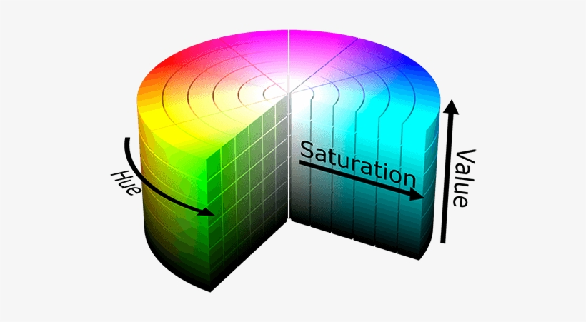

CMYK: El modelo CMYK (siglas de Cyan, Magenta, Yellow y Key) es un modelo de color sustractivo que se utiliza en la impresión en colores. Es la versión moderna y más precisa del antiguo modelo tradicional de coloración (RYB), que se utiliza todavía en pintura y artes plásticas. Permite representar una gama de colores más amplia que este último, y tiene una mejor adaptación a los medios industriales.

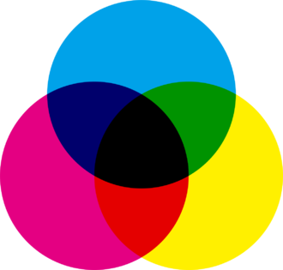

Actividad 3 → Relaciones de aspecto mas habituales

Relación de aspecto | Descripción
4:3 | Relación de aspecto tradicional de televisión
16:9 | Relación de aspecto panorámico
1.85:1 | Relación de aspecto estándar de cine
2.39:1 | Relación de aspecto Cinemascope

Actividad 4 → Indica las principales diferencias entre formato de mapa de bits y vectorial. Luego pon ejemplos de dónde las usarías dentro de una web y por qué.

Mapa de bits: Es un formato de imagen que almacena información sobre cada píxel individual en una imagen. Es decir, cada píxel tiene un color y una posición específicos. Los formatos de mapa de bits como JPEG, PNG, BMP son ideales para fotografías y imágenes con muchos detalles, ya que pueden mostrar una gran cantidad de información visual en un pequeño espacio. Sin embargo, al ser un formato de imagen que contiene información sobre cada píxel, no se escalan bien y pierden calidad al ser ampliadas.

Vectorial: Es un formato de imagen que almacena información sobre objetos y formas geométricas en lugar de píxeles. Esto significa que pueden escalarse sin perder calidad, ya que se redibujan en lugar de simplemente ampliarse. Los formatos vectoriales como SVG son ideales para gráficos y logotipos, ya que pueden escalarse para mostrarse en diferentes tamaños sin perder calidad.

En una página web, utilizaría los formatos de mapa de bits para imágenes como fotografías o imágenes con muchos detalles que son mostradas en un tamaño fijo, mientras que utilizaría formatos vectoriales para gráficos y logotipos que deben escalarse según el tamaño de la pantalla o dispositivo.

Ejemplo:

Utilizaría un formato de mapa de bits como JPEG para mostrar una fotografía en una sección de una página web, ya que necesitamos mostrar detalles precisos y alta calidad en un tamaño fijo.
Utilizaría un formato vectorial como SVG para mostrar un logotipo en una página web, ya que necesitamos escalarlo para diferentes dispositivos y pantallas sin perder calidad.

Actividad 5 → Tipo de formatos de imágenes

Formato | Descripción
JPEG | Es un formato de compresión con pérdida, es decir, al comprimir la imagen se pierde cierta información, aunque esta pérdida es generalmente imperceptible para el ojo humano. Es muy común para fotografías y imágenes con muchos detalles.
PNG | Es un formato de compresión sin pérdida que permite la transparencia. Es ideal para gráficos y logotipos con transparencia, ya que mantiene la calidad de la imagen.
GIF | Es un formato de compresión sin pérdida con soporte para animaciones. Es útil para imágenes animadas con pocos colores y baja resolución.
BMP | Es un formato de compresión sin pérdida que no permite la transparencia. Es adecuado para imágenes con muchos detalles y alta resolución, pero su tamaño de archivo es generalmente grande.
TIFF | Es un formato de compresión sin pérdida que no permite la transparencia. Es utilizado para imágenes destinadas a la impresión y procesamiento de imágenes. Es adecuado para imágenes con alta resolución y muchos detalles, pero su tamaño de archivo es generalmente grande.

Actividad 6 → Elige un software para visualización, otro para creación y edición y otro de optimización. Justifica tu elección en función de tus necesidades para usarlo en el desarrollo de tu aplicación web. Puedes probar e instalarlos a ver cómo funcionan.

Visualización → El Visor de imágenes de Windows es una opción gratuita y fácil de usar para visualizar imágenes en un ordenador con Windows. Algunas de las ventajas de utilizar el Visor de imágenes de Windows son:

- Es preinstalado en todos los ordenadores con sistema operativo Windows, lo que significa que no se necesita descargar o instalar ningún software adicional.

- Permite visualizar varias imágenes a la vez en miniatura y navegar fácilmente entre ellas.

- Ofrece una interfaz sencilla y fácil de usar, con opciones básicas de edición de imágenes, como rotar, recortar y ajustar el brillo.

- Permite ver información detallada sobre las imágenes, como el tamaño, la resolución y la fecha de creación.

Creación → GIMP es un programa de edición de imágenes gratuito y de código abierto que ofrece una amplia variedad de herramientas y funciones avanzadas para la creación de imágenes. Algunas de las razones por las que alguien podría elegir GIMP como software de creación son:

- Es gratuito y de código abierto, lo que significa que es accesible para cualquier persona sin importar su presupuesto.

- Ofrece una amplia variedad de herramientas de edición, como la selección de capas, el ajuste de color, la eliminación de objetos no deseados, la creación de efectos y mucho más.

- Compatible con una gran variedad de formatos de imagen, incluyendo JPEG, PNG, TIFF, y muchos más.

- Tiene una interfaz intuitiva y una gran cantidad de recursos en línea para ayudar a los usuarios a aprender a usarlo.

- Permite crear y modificar imágenes de gran tamaño y resolución.

- Compatible con un gran número de sistemas operativos como Windows, Mac y Linux.

Edición → Ofrece una amplia variedad de herramientas y funciones avanzadas para editar imágenes, como la selección de capas, el ajuste de color, la corrección de perspectiva, la eliminación de objetos no deseados, la creación de efectos y mucho más. Además, tiene una interfaz intuitiva y una gran cantidad de recursos en línea para ayudar a los usuarios a aprender a usarlo. En resumen, Photoshop es una excelente opción para cualquiera que necesite realizar ediciones avanzadas en imágenes.

Optimización → AutoCAD es un software de diseño asistido por computadora (CAD) utilizado para la creación y edición de diseños en 2D y 3D. Algunas de las razones por las que alguien podría elegir AutoCAD como software de optimización son:

- Es un software de diseño muy preciso y fácil de utilizar, permite crear planos y diseños con gran detalle y precisión.

- Ofrece una gran variedad de herramientas y funciones avanzadas para la creación y edición de diseños en 2D y 3D, incluyendo la creación de secciones, cortes y vistas en perspectiva.

- Permite trabajar con capas, bloques y estilos para organizar y personalizar los diseños.

- Ofrece herramientas de anotación y dimensionado para agregar información detallada a los diseños.

- Permite la importación y exportación de diferentes formatos de archivos como DWG, DXF, PDF entre otros.
- Es ampliamente utilizado en la industria de la construcción, arquitectura, ingeniería y diseño mecánico.

Actividad 7 → Creamos un gráfico vectorial y otro ráster; lo pasamos a un compañero, que deberá editarlo, lo devolvemos, lo visualizamos y hacemos captura para entregarlo junto con otra captura resultado de aplicarle algún proceso de optimización.

Logo que cree

Raster | SVG
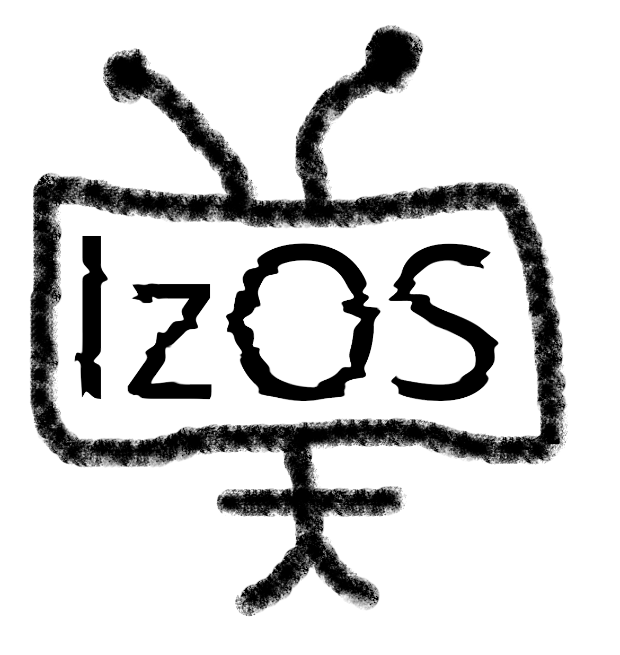 | 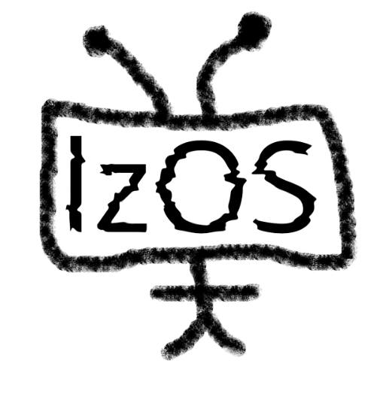

Logo que me edito el compañero

Raster | SVG
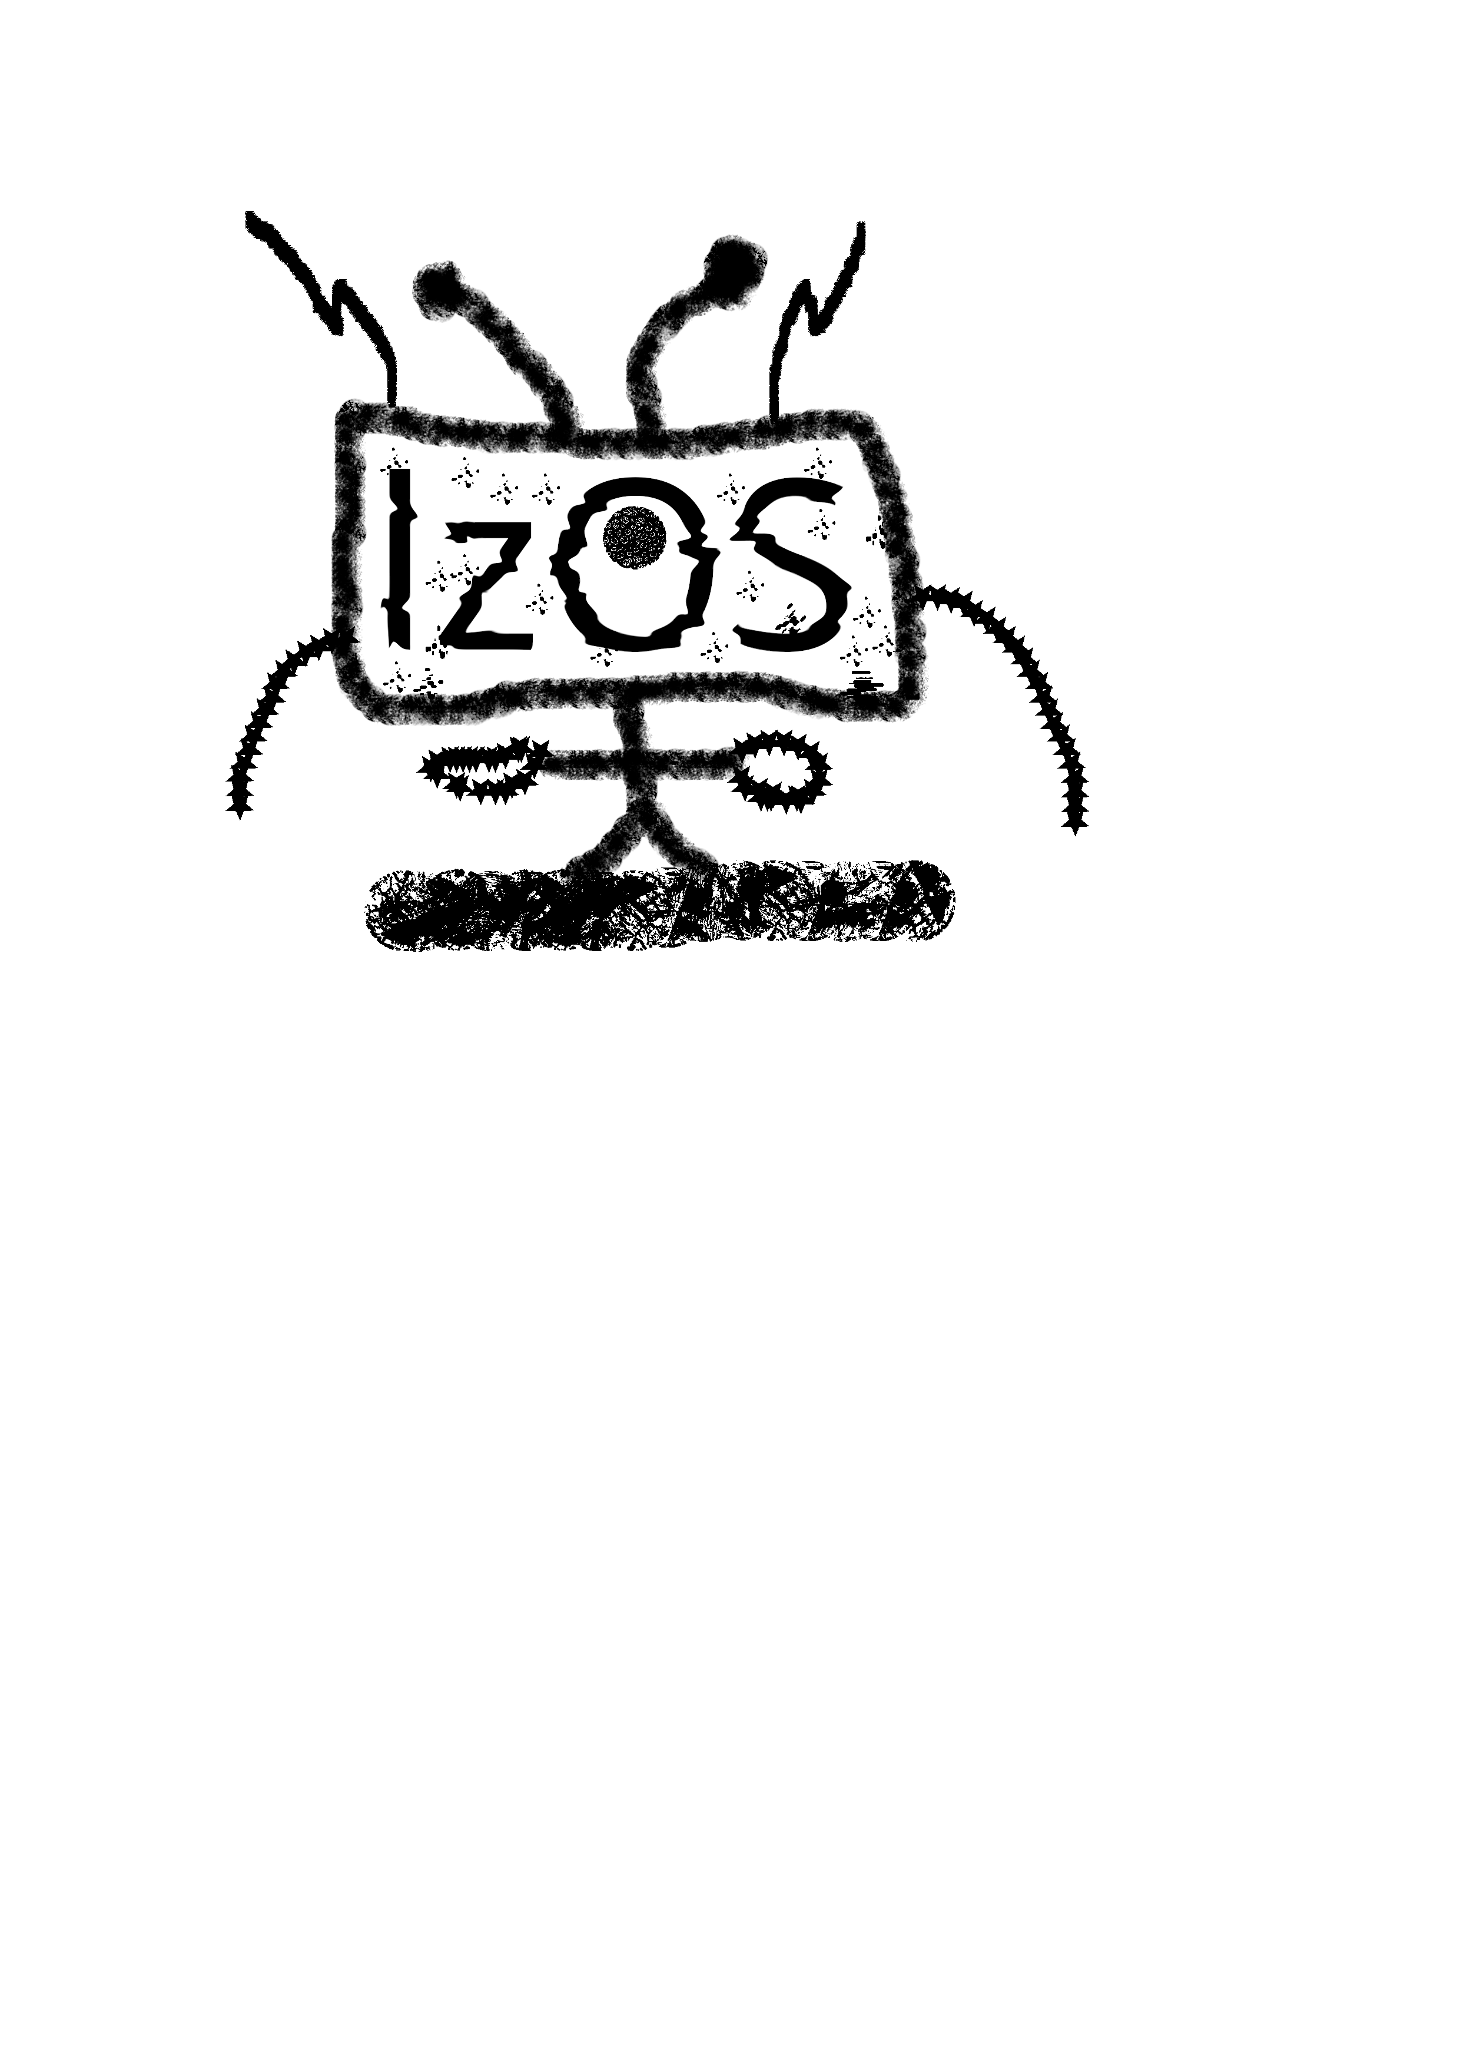


Logo optimizado
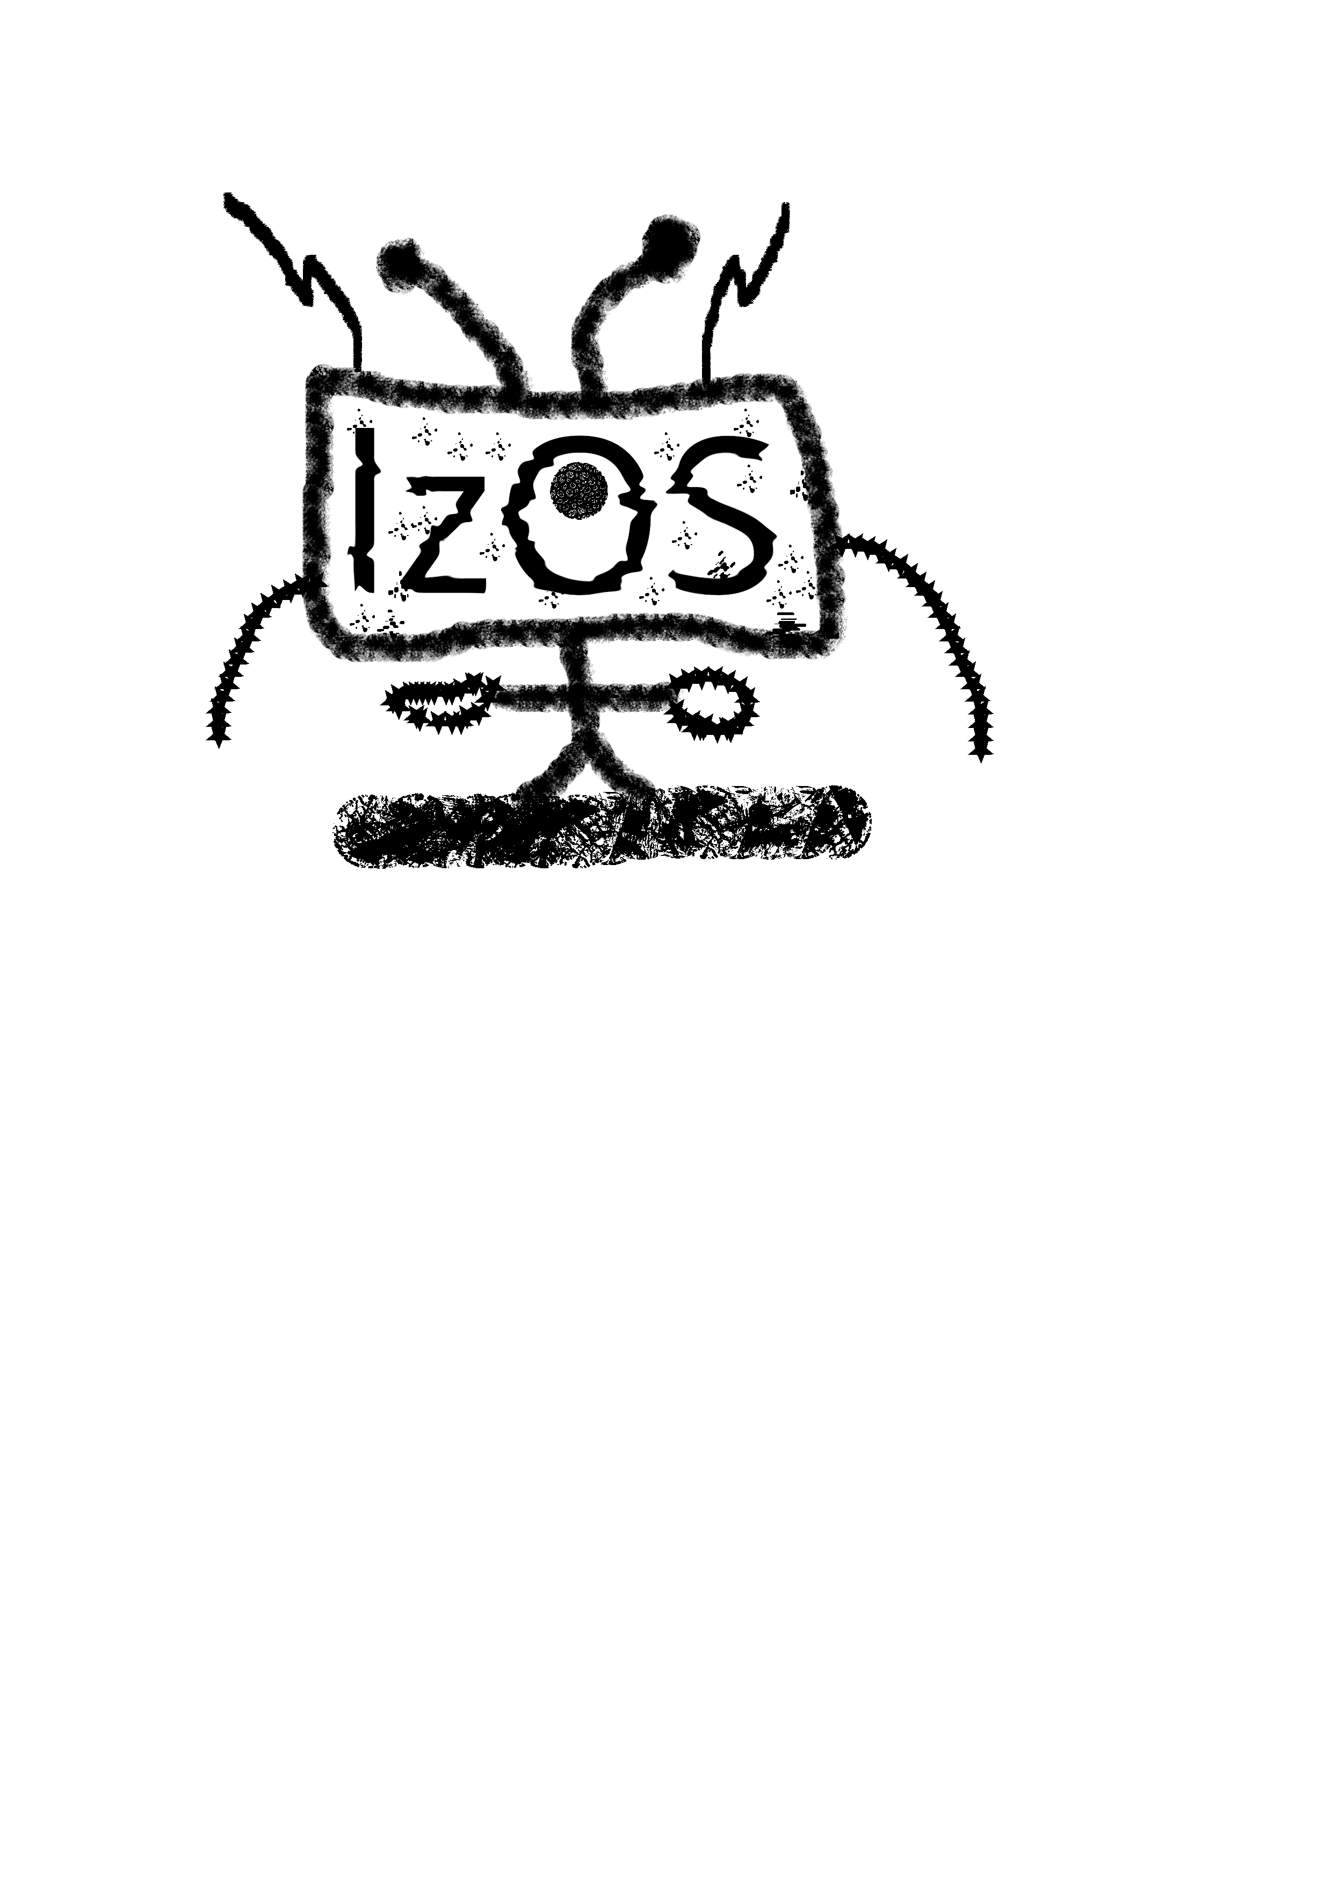

He optimizado la imagen en Kraken.io y ha pesado un 50 por ciento menos, a continuación añado captura del tamaño de la imagen sin optimizar y de la imagen optimizada.

Optimizada
Sin optimizar

